NATIONS  UNIES |  |  |  |  | 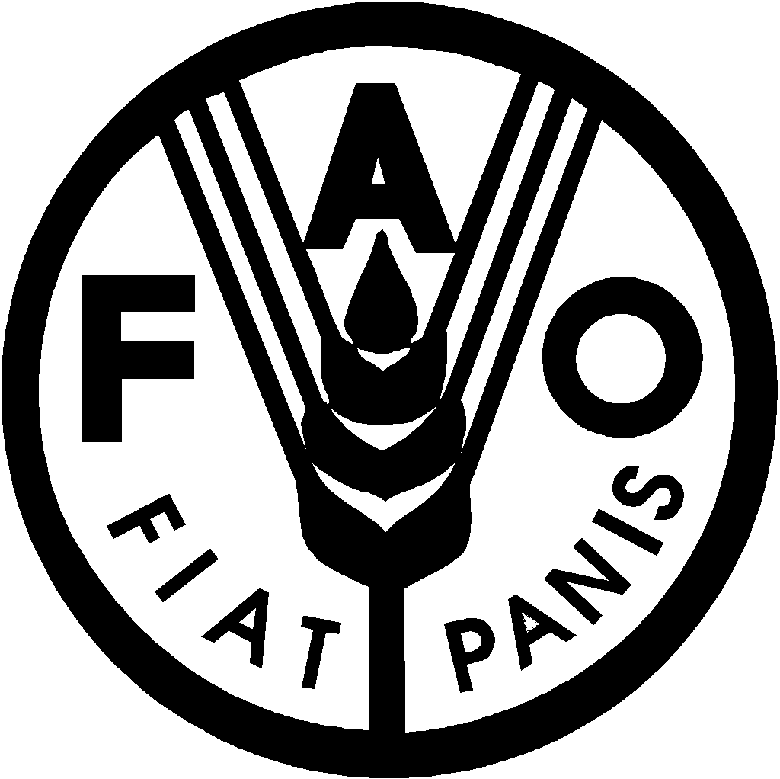 | 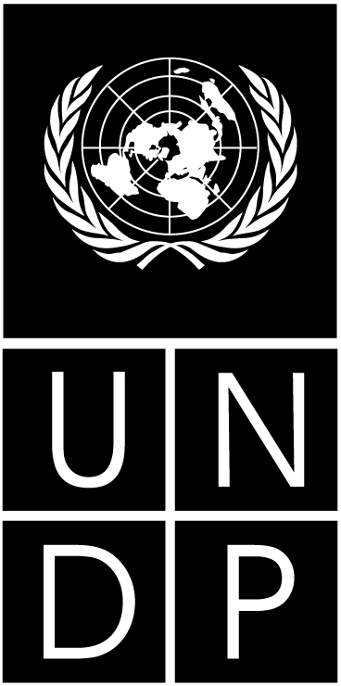 |  |  | BES
 |  |  |  |  |  |  |  | IPBES/4/3/Corr.1
 |  | Plateforme intergouvernementale scientifique et politique sur la biodiversité et les services écosystémiques |  |  |  |  |  | Distr. générale  21 janvier 2016  Français  Original : anglais
Plénière de la Plateforme intergouvernementale scientifique
et politique sur la biodiversité et les services écosystémiques
Quatrième session
Kuala Lumpur, 22–28 février 2016

Point 5 a) de l'ordre du jour provisoire*
Programme de travail de la Plateforme : évaluation thématique des pollinisateurs, de la pollinisation
et de la production alimentaire
Résumé à l’intention des décideurs de l’évaluation thématique des pollinisateurs, de la pollinisation et de la production alimentaire (produit 3 a))
Note du secrétariat
Rectificatif
1. Figure SPM.1 : Diversité des pollinisateurs sauvages et domestiques à l’échelle mondiale
Remplacer la figure SPM.1 de la page 6 par la figure SPM.1 ci-après.
2. Page 9
À la fin de la section A, insérer la figure SPM.3 ci-après
3. Figure SPM.6 : État des taxons de pollinisateurs sauvages de la Liste rouge de
l’Union internationale pour la conservation de la nature (UICN)
Remplacer la figure SPM.6 de la page 14 par la figure SPM.6 ci-après.

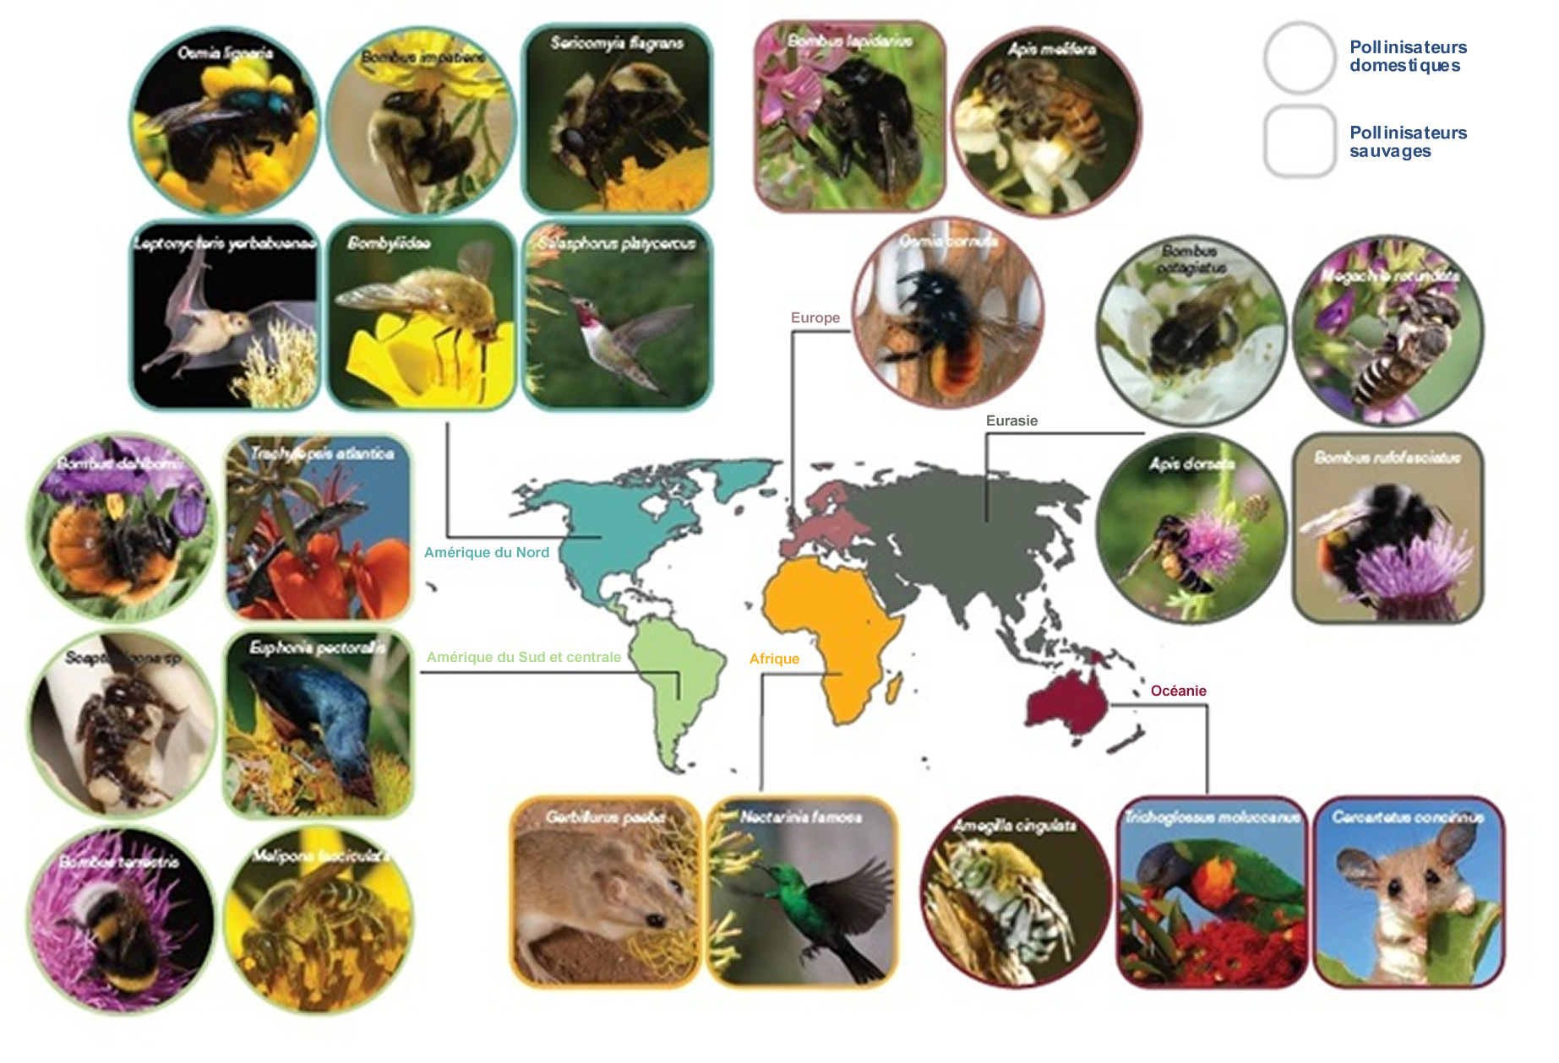
Figure SPM.1 : Diversité des pollinisateurs sauvages et domestiques à l’échelle mondiale Les exemples sont fournis purement à titre d’illustration et ont été choisis afin de rendre compte de la grande variété des pollinisateurs animaux au niveau régional.

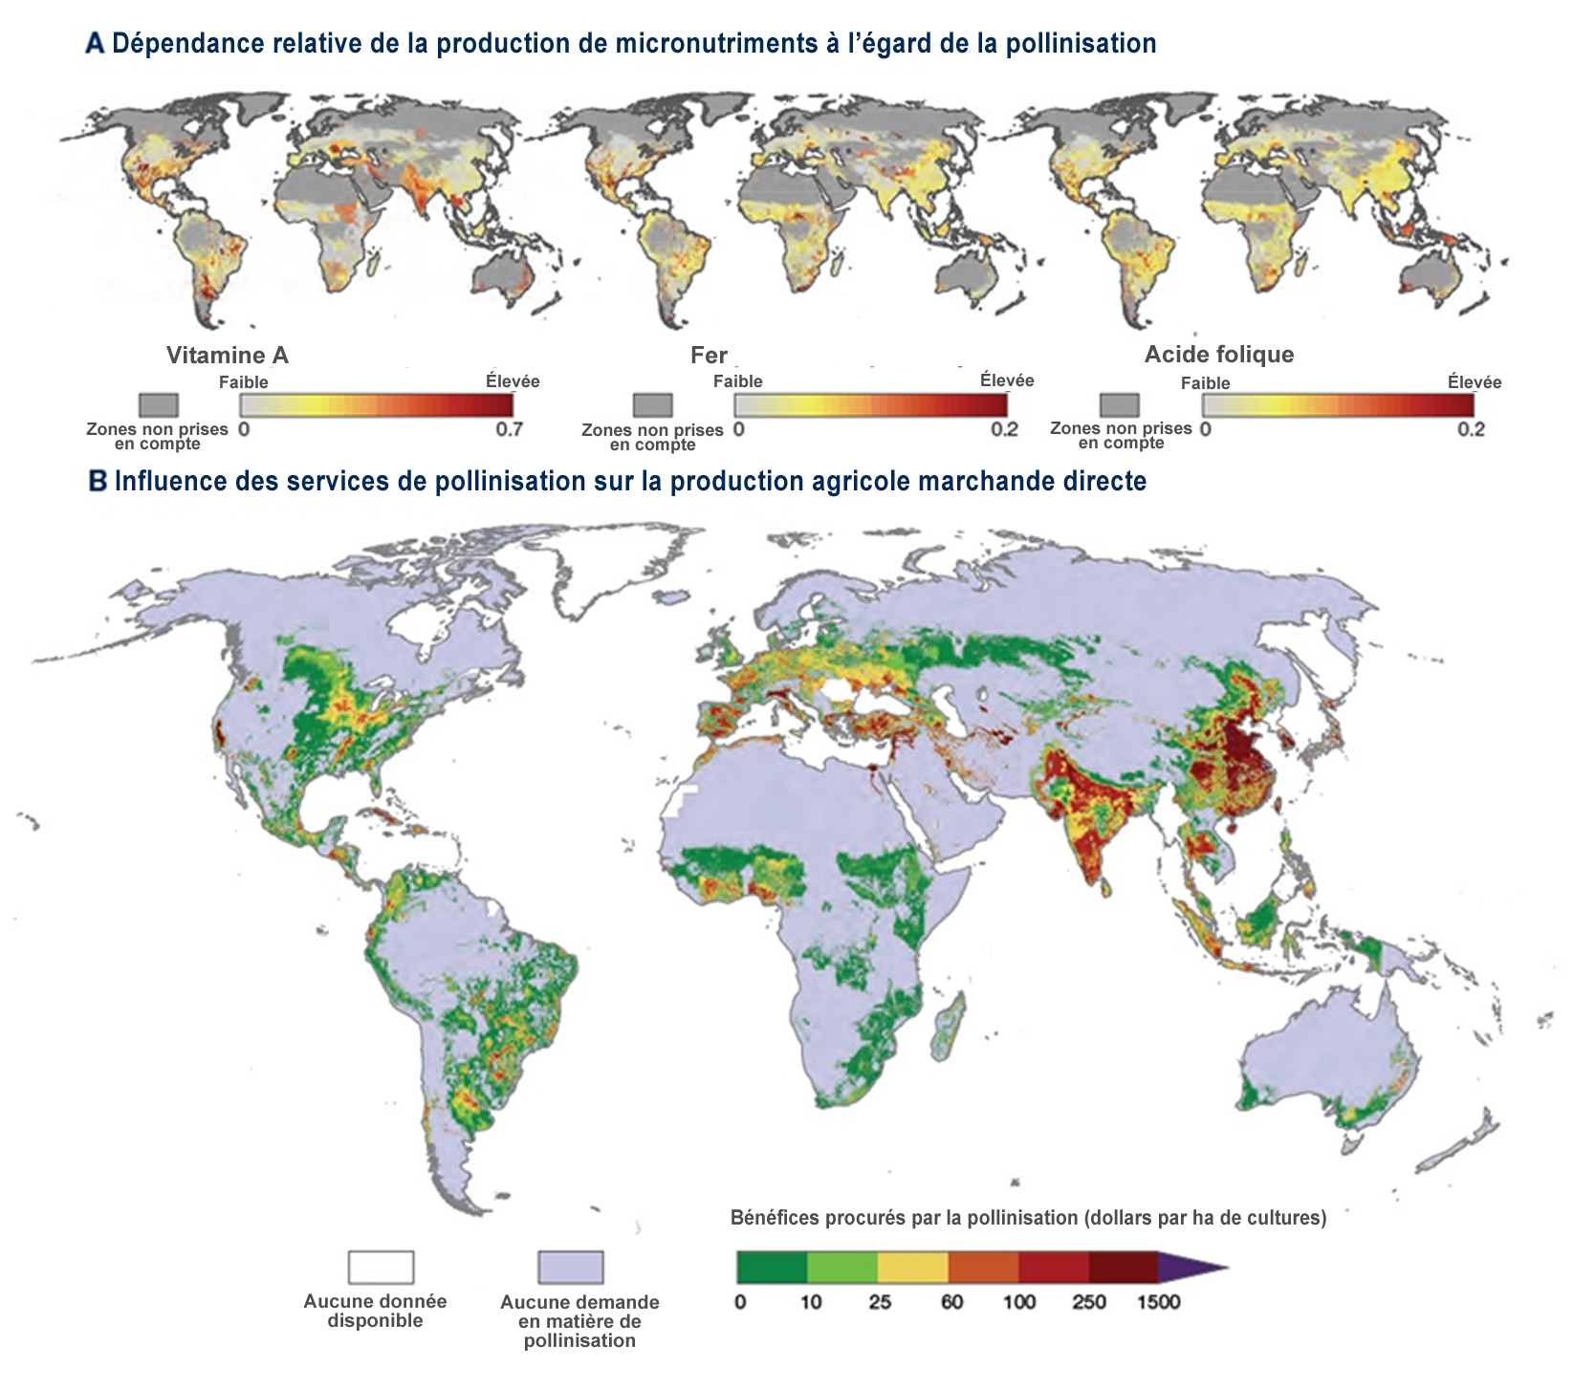
Figure SPM.3 : A) Dépendance relative de la production de micronutriments à l’égard de la pollinisation. Il s’agit ici de la proportion de la production de a) vitamine A, b) fer et c) acide folique qui dépend de la pollinisation. D’après Chaplin-Kramer R. et al. (2014). B) Carte mondiale de l’influence des services de pollinisation sur la production agricole marchande directe en dollars par hectare, carroyée en mailles de 5’x5’ de latitude et longitude. Les bénéfices sont donnés pour l’année 2000, en dollars corrigés de l’inflation (jusqu’en 2009) et des parités de pouvoir d’achat. Les analyses ont été établies à partir des données nationales sur les prix au producteur et les volumes de production recueillies par la FAO et du taux de dépendance de chaque culture vis-à-vis de la pollinisation. D’après Lautenbach et al. (2012).

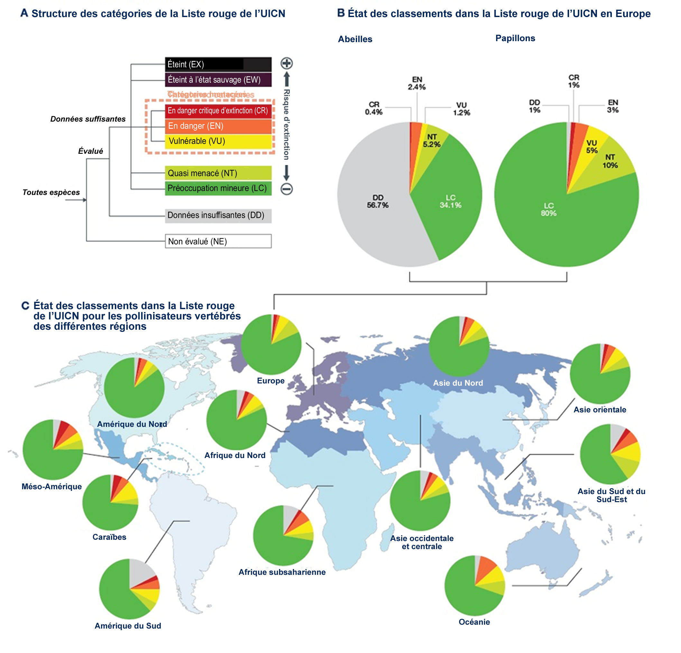
Figure SPM.6 : État des taxons de pollinisateurs sauvages de la Liste rouge de l’Union internationale pour la conservation de la nature (UICN). A) Les catégories de risque relatif de l’UICN : EX=Éteint; EW = Éteint à l’état sauvage; CR = En danger critique d’extinction; EN = En danger; VU = Vulnérable; NT = Quasi menacé; LC = Préoccupation mineure; DD = Données insuffisantes; NE = Non évalué. B) État des classements dans la Liste rouge pour les abeilles et papillons d’Europe. C) État des classements dans la Liste rouge pour les pollinisateurs vertébrés (y compris les mammifères et les oiseaux) des différentes régions de l’UICN.

* IPBES/4/1.
Chaplin-Kramer R. et al. (2014) “Global malnutrition overlaps with pollinator-dependent micronutrient production.” Proc. R. Soc. B 281: 2014.1799.
Lautenbach S. et al. (2012) “Spatial and temporal trends of global pollination benefit.” PLoS ONE 7: e35954.
La carte reprend la répartition en régions géographiques utilisée par l’UICN dans ses évaluations De plus amples informations sont disponibles à l’adresse http://www.iucnredlist.org/technical-documents/data-organization/countries-by-regions.

